**Opdracht leerlingen klas 1 (the movie)**

Doel: Leerlingen kunnen de juiste oplossing vinden voor het vouwen van een zeemeeuw

Instructie: Leerkracht legt de opdracht uit aan de hand van een voorbeeld

Werkwijze: Leerlingen proberen de leerkracht na te doen en gaan vervolgens zelfstandig de zeemeeuw vouwen

Reflectie: Welke zeemeeuw kan het beste vliegen………………………

**De zeemeeuw**

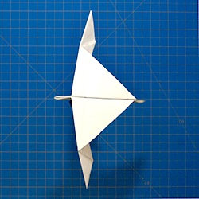

**Stap1 Stap2**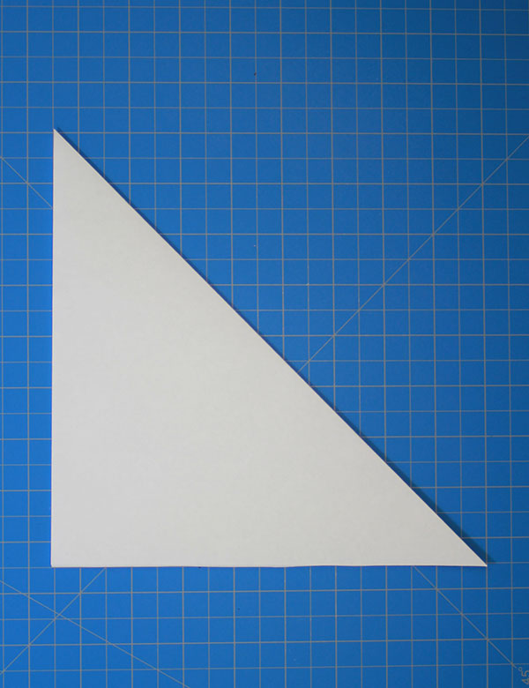

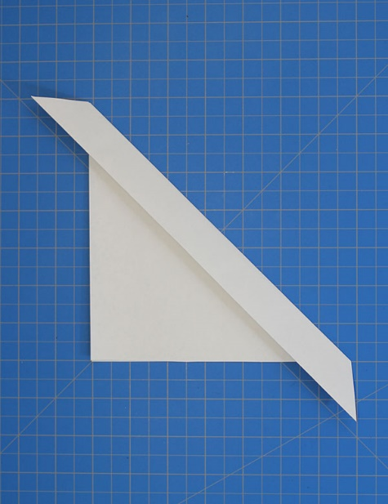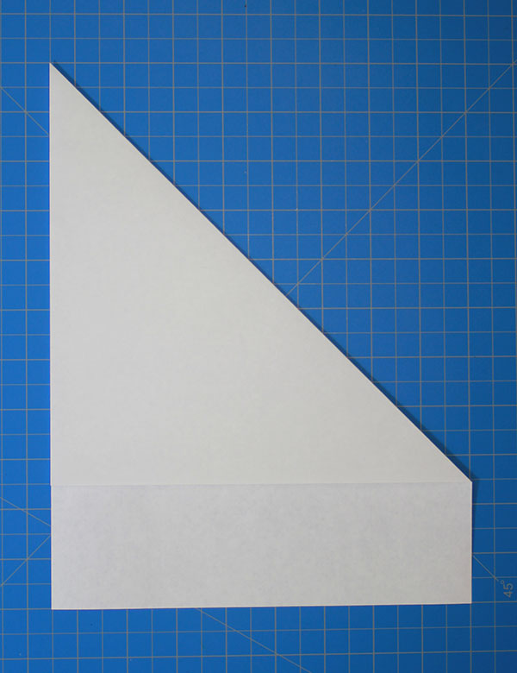  
**Stap3 Stap4**

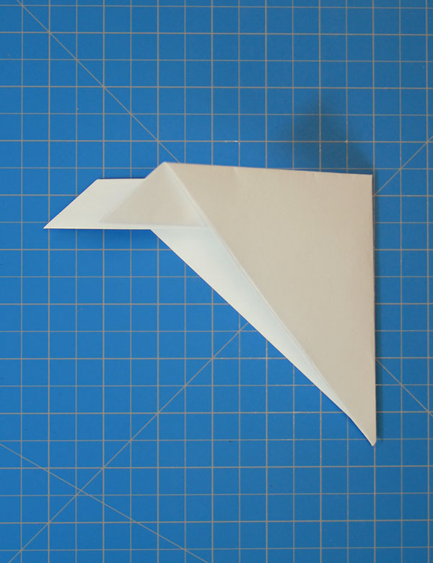

**Stap5 Stap6**

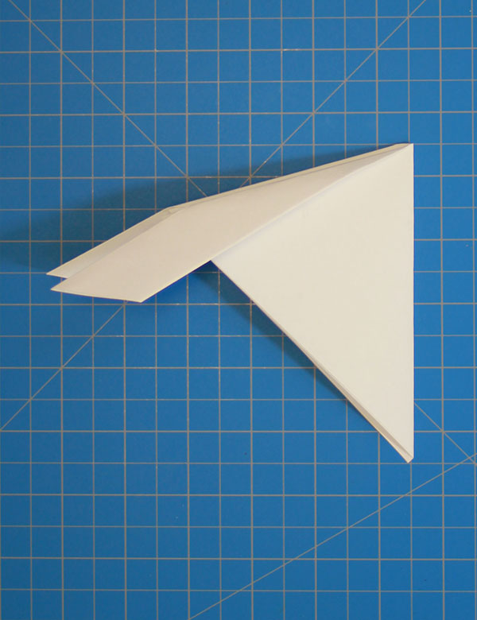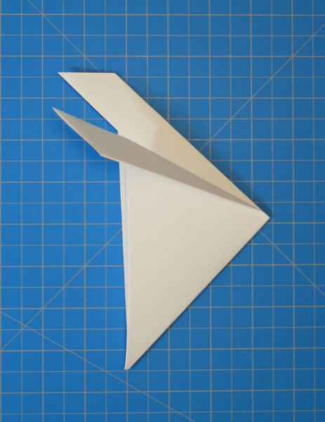

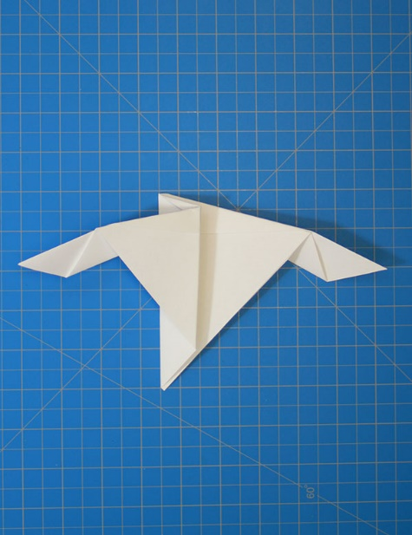**Stap7 Stap8**

